比

2017年度
部门决算公开

南宫市明化镇中心卫生院编制

2018 年10 月

目 录

一.南宫市明化镇中心卫生院概况

(一)主要职责
(二)部门组成
二 南宫市明化镇中心卫生院 2017 年度部门决算报表

（一）收入支出决算总 （二）收入决算表
（三）支出决算表
（四）财政拨款决算总表
（五）一般公共预算财政拨款支出决算表
（六）一般公共预算财政拨款基本支出决算经济分类表 （七）政府性基金预算财政拨款收入支出决算表
（八）国有资本经营预算财政拨款收入支出决算表
（九）“三公”经费等相关信息统计表
（十）政府采购情况表
三，南宫市明化镇中心卫生院2017 年部门决算情况说明

- 收入支出决算总体情况说明
- 收入决算情况说明
- 支出决算情况说明
- 财政拨款收入支出决算总体情况说明 五、“三公”经费支出决算情况说明

六、预算绩效管理工作开展情况说明 七、其他重要事项的说明
1、机关运行经费情况

2、政府采购情况

3、国有资产占用情况

4、其他需要说明的情况

- 分 名词解释

第一部分 南宫市明化镇中心卫生院概况

一、主要职能

根据《南宫市明化镇中心卫生院职能配置、内设机构和人员 编制方案》规定，南宫市明化镇中心卫生院的主要职能是：
（1）负责本辖区的卫生工作法律、法规、政策的贯彻，卫生事业发展规划和工作计划的制订，社会公共卫生工作的组织和实施;
（2）负责本辖区的基本医疗服务;
（3）负责本辖区突发公共卫生事件的报告，并依据上级部门要求组织实施处置;
（4）负责本辖区内的卫生信息统计、分析、上报;
（5）负责对本辖区内村级卫生组织和乡村医生的业务指导和培训。
二、部门组成:

2017年南宫市明化镇中心卫生院为财政补助事业单位，下辖共有 27个村卫生室。2017年度机构情况无变动。

第二部分 2017年部门决算表

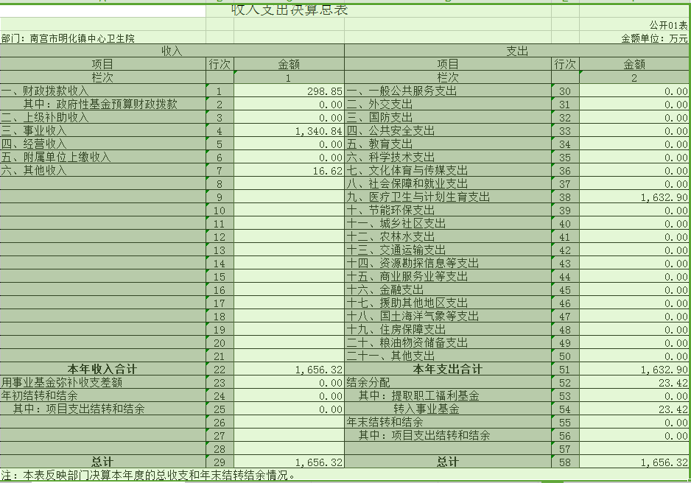

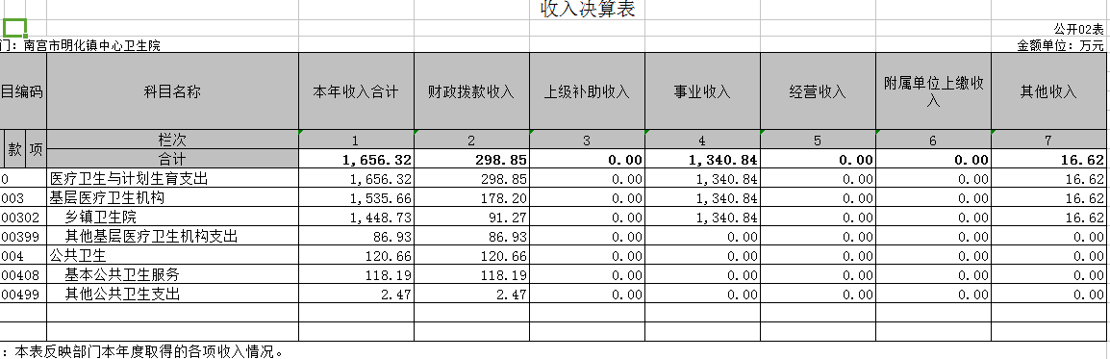

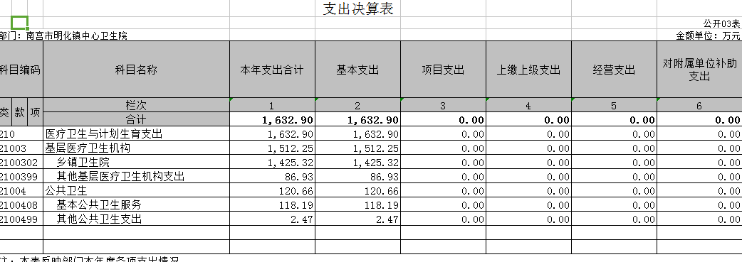

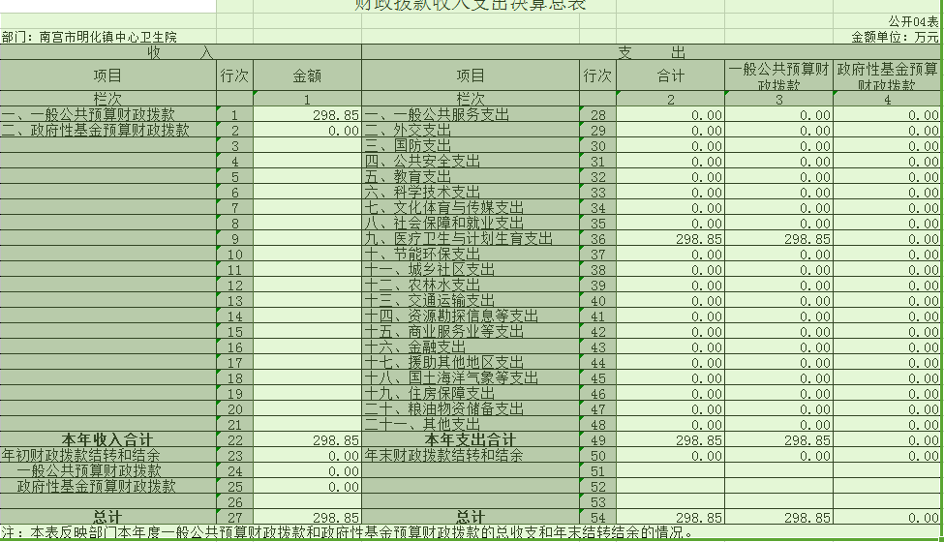

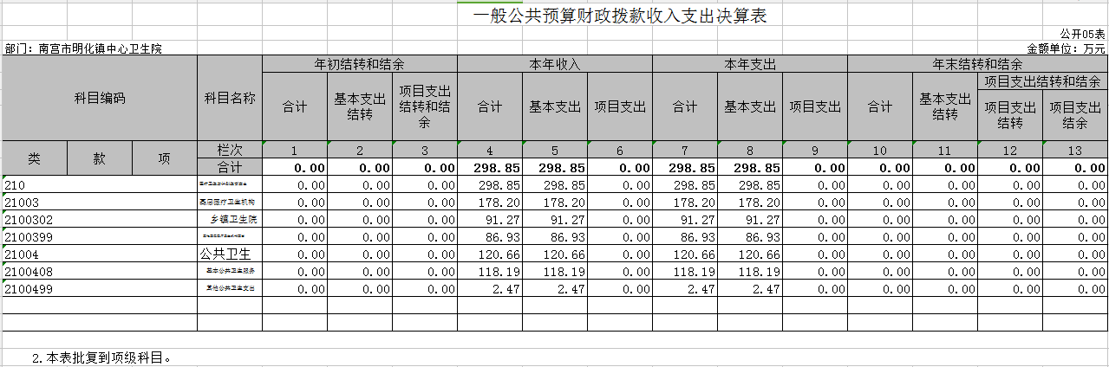

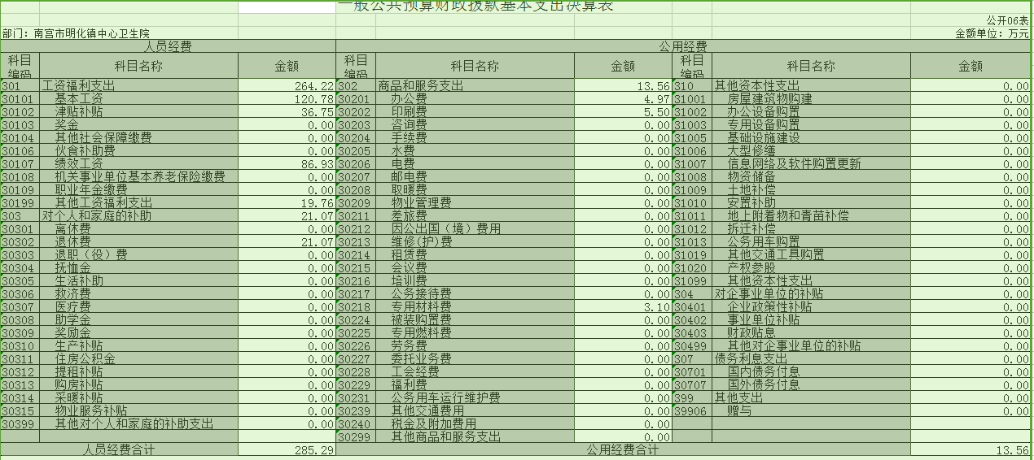

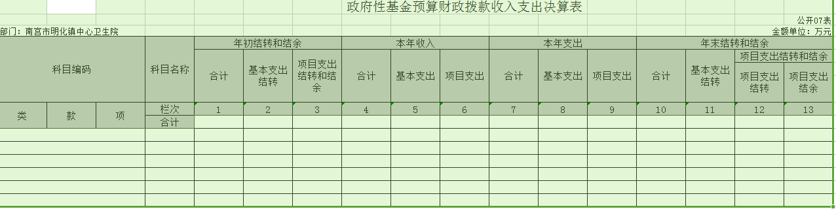
此表为空表

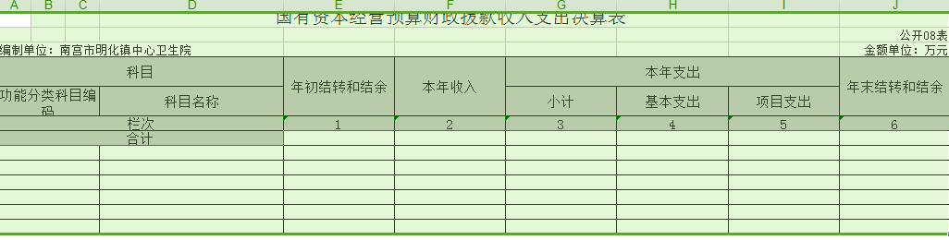

此表为空表

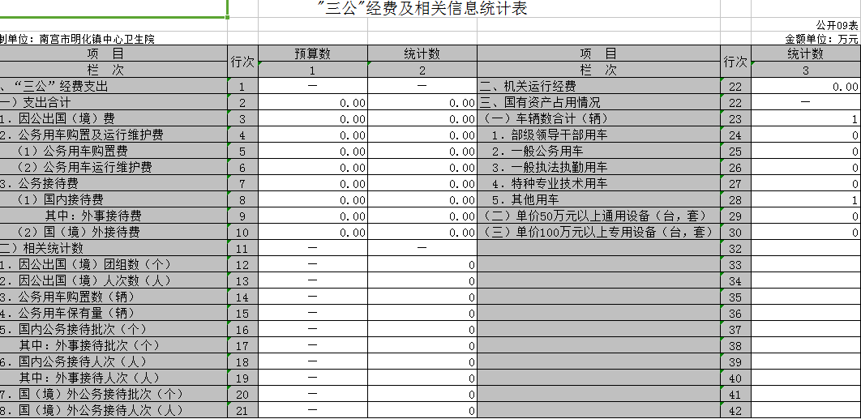

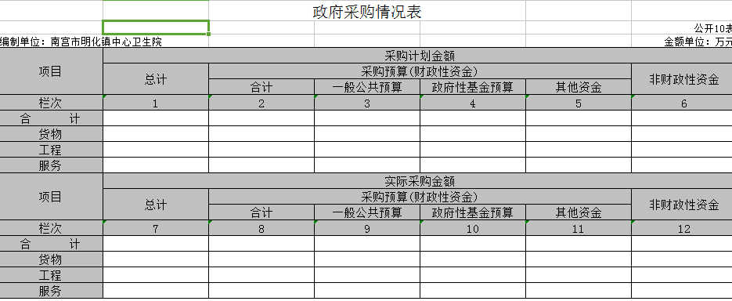

此表为空表

第三部分 2017年部门决算情况说明

一、收入支出决算总体情况说明

2017年度预算收入1656.32万元，预算支出1632.9万元，其中：基本支出1340.84万元，无项目支出，其它收入16.62万元，财政补助支出298.85万元。比16年总收入增长68.12，增幅为4%，主要原因医疗收入增加，财政补助收入增加84.55，主要是人员经费增加，其他收入增加8.52万元，主要是疫苗收入。
2017 年年末结转和结余23.42万元,较上年减少119.68万元。减幅为83%，主要是支出了公用经费，人员经费，维修费，卫材等基本支出。

二、收入决算情况说明

2017年度我单位总收入1656.32万元，其中财政补助收入298.85万元，比16年增加84.55万元，增幅为28%，主要是人员经费增加，无项目经费增加，事业收入1340.84万元，其它收入16.62万元。
2017年度财政补助收入决算为298.85万元，2016年度财政补助收入决算214.3万元，增加了84.55万元，增幅28%，主要是人员经费增加，无项目经费增加。
- 支出决算情况说明
2017年度支出决算1632.9万元。年初预算支出1632.9万元，主要是医疗卫生支出和基本公共卫生支出，无项目支出。
2017年度支出决算为1632.9万元，2016年度支出决算1445.02万元，增幅88%，主要是基本支出增加，无项目支出增加。
四、财政拨款收入支出决算总体情况说明

- 收入支出安排情况
2017 年度财政拨款收入298.85万元,财政拨款预算支出298.85，其中：基本支出178.19万元，基本公卫支出120.66万元，无项目支出，2016年为214.3万元，增加84.55万元，主要增加人员经费，增幅28%。
- 收入支出与预算执行情况
1，收入支出与预算对比分析
2017年度财政拨款收入决算298.85万元，年初预算财政拨款收入94.8万元，增加了204.05万元，增幅为68%，2017年度财政补助收入298.85万元，2016年度财政补助收入214.3万元，增加84.55万元，增幅28%。
2017年度总支出1632.9万元，支出决算按照功能分类情况：人员经费636.3万元，日常公用经费996.6万元，无项目支出。
- 收入支出结构分析
（1）2017年度决算总收入为1656.9万元，其中财政补助收入298.85万元，占18%：事业收入1340.84万元，占81%：其他收入16.62万元，占1%，总收入较上年增加211.88万元，增幅13%，主要是事业收入增加。
（2）2017年度决算总支出1632.9万元，其中基本支出1512.3万元，占93%，基本公卫支出120.6万元，占7%，无项目支出。
（3）2017年末结转和结余为23.42万元，交上年减少119.68万元，减幅83%，主要支出人员经费，公用经费，卫生材料，维修费等基本支出。

五.“三公”经费支出决算情况说明

- “三公”经费与上年对比分析
金额单位：万元
名称 | 2016年 | 2017年 | 增减额 | 增减幅
因公出国（境）费 | 0 | 0 | 0 | 0
公务用车运行维护费 | 0 | 0 | 0 | 0
其中：公务用车购置费 | 0 | 0 | 0 | 0
公务用车运行维护费 | 0 | 0 | 0 | 0
公务接待费 | 0 | 0 | 0 | 0
合计 | 0 | 0 | 0 | 0
- “三公”经费支出预决算分析
金额单位：万元
名称 | 预算 | 决算 | 增减额 | 增减幅
因公出国（境）费 | 0 | 0 | 0 | 0
公务用车运行维护费 | 0 | 0 | 0 | 0
其中：公务用车购置费 | 0 | 0 | 0 | 0
公务用车运行维护费 | 0 | 0 | 0 | 0
公务接待费 | 0 | 0 | 0 | 0
合计 | 0 | 0 | 0 | 0
（三）我单位无三公经费。
六、预算绩效管理工作开展情况说明
（一）总体情况
2017年，我院围绕省委省政府和卫生计生委部署，预算安排各项资金，强力推进医疗工作，扎实推进乡镇公卫服务，全力维护医疗和基本公卫的工作开展。
（二）效自评开展情绩况
1.前期准备，我单位进行了预算绩效评价。绩效评价结果：2017 年度预算项目立项符合相关管理规定，绩效目标合理，绩效指标清晰，表述准确；项目业务管理制度较健全，业务监控有效性较好；财务管理制度规范，并建立了相应的财务审 核及监控措施和手段，内部控制严格有效；项目任务完成质量较好，具有时效性；项目绩效成果很好，社会效益显著。
2.组织实施，对于支付资金有专人配合卫计局所进行的抽查，对于其他资金的支付采取收集，审核资料，现场核实，综合评价的措施。并在规定时间内完成。
3.分析评价。根据评价，对于发现的问题提出意见和建议，汇总形成预算安排的的绩效目标，并在规定的时间内正式提交。
（三）部门整体绩效目标的完成情况
通过努力，医疗工作为全乡镇人民的服务提高了，增强了百姓的保健水平，促进了全乡镇百姓的医疗常识，着力服务百姓健康；基本公共卫生服务为全乡镇人民、确保了全乡镇百姓的预防疾病的常识。

七、其他重要事项的说明

（一）会议费支出情况
2017年会议费支出为0万元，2016年会议费支出为0万元。
（二）培训费支出情况
2017年培训费支出为1.5万元，2016年培训费支出为1.5万元，较上年相等，主要是业务培训。
- 机关运行经费情况
我单位为事业单位，没有机关运行经费。
- 政府采购情况
我单位没有政府采购情况
（五）国有资产占用情况
截止2017年12月31日，我单位共有救护车1辆，单价50万元以上的设备0台（套），单价100万元以上的设备0台（套）。
2017年初资产总值2194.6万元，年末2057.8万元。年末资产中，流动资产310.5万元，固定资产1747.2万元。固定资产中，房屋1020.7万元、车辆12万元、其他固定资产714.4万元（主要为通用设备、专用设备、办公家具及用具装具等）。
- 资产负债情况
1、资产负债结构情况
2017年，我单位总资产为2057.8万元，总负债310.5万元，净资产为1747.2万元。较上年相比，资产减少136.8万元， 减幅为6%，原因是流动资产大幅减少；负债减少195.1万元，减幅为62%，原因是其他应付款大幅减少；净资产增加了58.2万元，增幅为3%。
2017年我单位无下属事业单位。
2、资产负债情况分析
2017年度我单位总资产2057.8万元，总负债310.5万元，资产负债率15%，较上年相比减少15个百分点。体现为资产增加。
- 其他需要说明的问题
我部门不涉及《政府性基金预算财政拨款收入支出决算表》 和《国有资本经营预算财政拨款收入支出决算表》。

第四部分 名词解释

- 财政拨款收入：本年度从本级财政部门取得的财政拨款，包括一般公共预算财政拨款和政府性基金预算财政拨款。
- 事业收入：指事业单位开展专业业务活动及辅助活动所 取得的收入。
- 其他收入：指除上述“财政拨款收入”、“事业收入”、 “经营收入”等以外的收入。
- 用事业基金弥补收支差额：指事业单位在用当年的“财 政拨款收入”、“财政拨款结转和结余资金”、“事业收入”、“经营收入”、“其他收入”不足以安排当年支出的情况下，使用以前年 度积累的事业基金（事业单位当年收支相抵后按国家规定提取、用于弥补以后年度收支差额的基金）弥补本年度收支缺口的资金。
- 年初结转和结余：指以前年度尚未完成、结转到本年仍 按原规定用途继续使用的资金，或项目已完成等产生的结余资金。
- 结余分配：指事业单位按照事业单位会计制度的规定从 非财政补助结余中分配的事业基金和职工福利基金等。
- 年末结转和结余：指单位按有关规定结转到下年或以后 年度继续使用的资金，或项目已完成等产生的结余资金。
八、基本支出：填列单位为保障机构正常运转、完成日常工 作任务而发生的各项支出。
九、项目支出：填列单位为完成特定的行政工作任务或事业 发展目标，在基本支出之外发生的各项支出。
十、基本建设支出：填列由本级发展与改革部门集中安排的 用于购置固定资产、战略性和应急性储备、土地和无形资产，以及购建基础设施、大型修缮所发生的一般公共预算财政拨款支出，不包括政府性基金、财政专户管理资金以及各类拼盘自筹资金等。
十一、其他资本性支出：填列由各级非发展与改革部门集中 安排的用于购置固定资产、战备性和应急性储备、土地和无形资产，以及购建基础设施、大型修缮和财政支持企业更新改造所发 生的支出。
十二、“三公”经费：指部门用财政拨款安排的因公出国（境） 费、公务用车购置及运行费和公务接待费。其中，因公出国（境） 费反映单位公务出国（境）的国际旅费、国外城市间交通费、住宿费、伙食费、培训费、公杂费等支出；公务用车购置及运行费 反映单位公务用车购置支出（含车辆购置税）及租用费、燃料费、维修费、过路过桥费、保险费、安全奖励费用等支出；公务接待 费反映单位按规定开支的各类公务接待（含外宾接待）支出。
十三、其他交通费用：填列单位除公务用车运行维护费以外 的其他交通费用。如飞机、船舶等的燃料费、维修费、过桥过路 38 费、保险费、出租车费用、公务交通补贴等。
十四、公务用车购置：填列单位公务用车车辆购置支出（含 车辆购置税）。
十五、其他交通工具购置：填列单位除公务用车外的其他各 类交通工具（如船舶、飞机）购置支出（含车辆购置税）。
十六、机关运行经费：指为保障行政单位（包括参照公务员 法管理的事业单位）运行用于购买货物和服务的各项资金，包括 办公及印刷费、邮电费、差旅费、会议费、福利费、日常维修费、专用材料以及一般设备购置费、办公用房水电费、办公用房取暖费、办公用房物业管理费、公务用车运行维护费以及其他费用。

